INSTRUCCIONES DE USO
Mircera® (mir-SE-ra)
(metoxi-polietilenglicol epoetina beta)
inyección para uso intravenoso o subcutáneo
jeringa precargada de dosis única

Lea la Guía del Medicamento que viene con Mircera para obtener la información más importante que necesita conocer.
Estas Instrucciones de Uso explican cómo administrarse a usted mismo o cómo aplicar a otra persona una inyección de Mircera utilizando la jeringa precargada de dosis única. Asegúrese de leer, entender y seguir estas instrucciones antes de administrar una dosis de Mircera y cada vez que se renueve su receta, de modo que sea capaz de usar la jeringa precargada de manera correcta y segura.
Su proveedor de atención de salud debe mostrarle cómo preparar y aplicar correctamente Mircera empleando la jeringa precargada de dosis única antes de usarla por primera vez. Si tiene alguna pregunta sobre Mircera, hable con su proveedor de atención de salud o farmacéutico.

Cuando reciba las jeringas precargadas de Mircera, asegúrese de que:
- El nombre Mircera figure en el envase.
- El envase no esté dañado. No utilice Mircera si la jeringa precargada, el envase o la bandeja de plástico que contiene la jeringa precargada presentan daños.
- La fecha de caducidad que figura en el envase no haya transcurrido. No utilice Mircera después de la fecha de caducidad que aparece en el envase.
- La concentración (µg/ml) que figura en el envase de Mircera sea la misma que la recetada por su proveedor de atención de salud. Las jeringas precargadas de Mircera se ofrecen en diferentes concentraciones medidas en µg/ml. Según la dosis que le recetaron, usted puede:
  - Recibir más de una concentración de jeringas precargadas de Mircera.
  - Necesitar ponerse más de una inyección para recibir una dosis completa.
Información importante que debe conocer antes de inyectarse Mircera:
- Utilice las jeringas precargadas de Mircera únicamente si su proveedor de atención de salud le recetó este medicamento.
- Su proveedor de atención de salud puede decidir que usted o un cuidador puedan administrar Mircera en casa mediante una inyección debajo de la piel (subcutánea) o mediante una inyección intravenosa. Su proveedor de atención de salud o el personal de enfermería le enseñarán cómo preparar e administrar correctamente Mircera. Es importante que no intente administrar Mircera a menos que usted o su cuidador haya recibido capacitación de su proveedor de atención de salud.
- Los menores de 17 años no deben autoinyectarse Mircera. Las inyecciones de Mircera deben ser preparadas y administradas al niño por un cuidador adulto.
- Conserve la jeringa precargada de Mircera en el envase cerrado hasta que esté listo para usarla.
- No utilice la jeringa si el medicamento se ve turbio, opaco o contiene partículas.
- No intente desmontar la jeringa.
- No sostenga ni retire la jeringa precargada del émbolo.
- No retire la cubierta protectora de la aguja hasta que esté listo para poner la inyección.
- No ponga la inyección a través de la ropa.
- No trague el medicamento de la jeringa.
- No toque los filtros de protección antes del uso (vea la Figura A). Si los toca, puede liberar el dispositivo de seguridad de la aguja antes de tiempo e inutilizar la jeringa precargada.
- No intente inyectar una dosis menor (una dosis parcial) que la dosis contenida en la jeringa precargada.

Deseche (descarte) la jeringa precargada usada de Mircera inmediatamente después del uso. No reutilice una aguja ni una jeringa precargada de Mircera. Consulte la sección «Cómo desechar jeringas precargadas y agujas de Mircera usadas» al final de estas Instrucciones de Uso.
Conservación de Mircera
¿Cómo debo guardar Mircera?
- Guarde Mircera en el refrigerador, a una temperatura de entre 36°F y 46°F (2°C y 8°C).
- Si no cuenta con refrigerador, las jeringas precargadas de Mircera pueden guardarse a temperatura ambiente, es decir entre 68°F y 77°F (20°C y 25°C), durante 30 días como máximo.
- Deseche Mircera después de 30 días si se ha conservado a temperatura ambiente.
- No congele Mircera. No utilice Mircera si se ha congelado.
- Conserve Mircera en el envase original para protegerlo de la luz.
- No agite Mircera.

Mantenga Mircera y todos los medicamentos fuera del alcance de los niños.

Materiales
Materiales incluidos en el envase de la jeringa precargada de Mircera (Figura A):
- Una jeringa precargada que contiene Mircera
- Una aguja para inyección separada

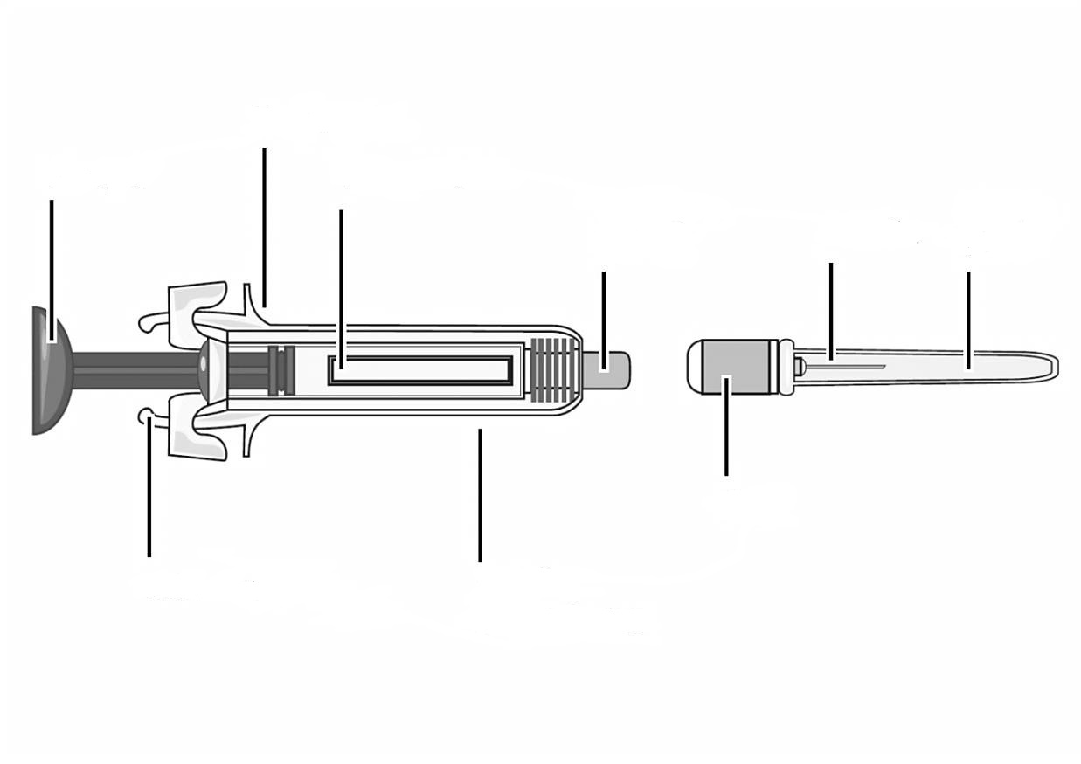
Figura A
Émbolo
Agarres para los dedos
Aguja
Etiqueta desprendible
Cubierta protectora de la aguja
Filtros de protección
Dispositivo de seguridad de la aguja
Tapa
Tapa de goma de la punta

Materiales no incluidos en el envase de la jeringa precargada de Mircera (Figura B):

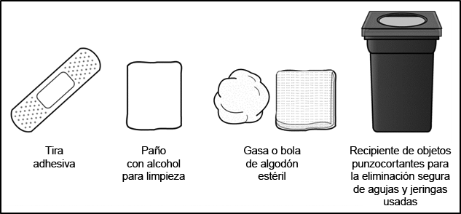
Figura B

Importante: Siga estas instrucciones al pie de la letra para prevenir infecciones.
Cómo preparar una inyección de Mircera:  - Reúna todos los materiales que necesitará para aplicar una inyección y colóquelos sobre una superficie de trabajo limpia, plana y bien iluminada, como una mesa.  - Permita que la jeringa alcance la temperatura ambiente:  Retire cuidadosamente el envase recetado de Mircera del refrigerador (vea la Figura C).  - Mantenga la jeringa precargada en el envase para protegerla de la luz y permita que alcance la temperatura ambiente durante unos 30 minutos. Si la jeringa precargada no alcanza la temperatura ambiente, esto podría causar que le resulte incómodo aplicar la inyección, y puede ser difícil empujar (bajar) el émbolo.  - No caliente la jeringa precargada de ninguna otra manera. | 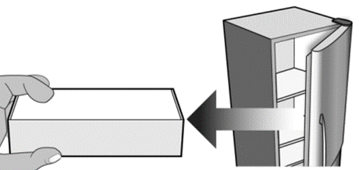
 | Figura C
- Abra el envase y retire la bandeja de plástico que contiene la jeringa precargada de Mircera sin despegar la película protectora (vea la Figura D). | 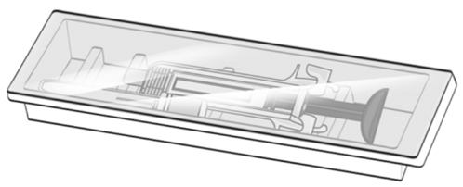  Figura D
- Lávese bien las manos con jabón y agua tibia (vea la Figura E). | 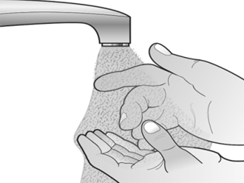
 | Figura E
- Retire e inspeccione la jeringa precargada.  Abra la bandeja de plástico despegando la película protectora. Retire la jeringa precargada sosteniéndola del cuerpo del dispositivo (vea la Figura F). No toque los filtros de protección.  - Manipule la jeringa precargada sosteniéndola únicamente del cuerpo del dispositivo. Si toca los filtros de protección, puede liberar el dispositivo de seguridad de la aguja antes de tiempo.  - Retire la aguja de la bandeja de plástico. | 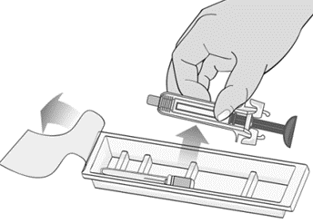
 | Figura F
- Inspeccione el medicamento y la jeringa precargada (vea la Figura G).  No use la jeringa precargada si:  - La jeringa precargada se cayó o se agitó.  - Cualquier parte de la jeringa precargada parece rota o dañada.  - El líquido parece espumoso, turbio, opaco o contiene partículas.  - Pasó la fecha de caducidad. | 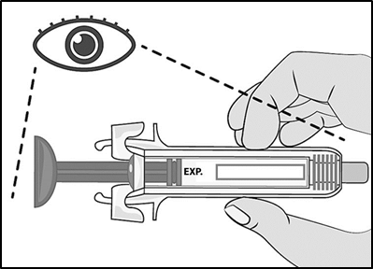  Figura G
Acople la aguja a la jeringa precargada:  - Sujete la jeringa precargada por el centro del cuerpo de la jeringa con una mano. Con la otra mano, sujete firmemente la tapa de goma de la punta, y retire dicha tapa de la jeringa precargada (tuerza y tire) (vea la Figura H).  - Deseche (descarte) la tapa de goma de la punta en el recipiente de objetos punzocortantes.  - No toque los filtros de protección.  - No empuje el émbolo ni tire de él.  Coloque la jeringa precargada sobre la superficie de trabajo. Tenga cuidado de que la punta de la jeringa precargada no entre en contacto con nada. Si la punta de la jeringa entra en contacto con algo, deseche la jeringa precargada (consulte la sección «Cómo desechar jeringas precargadas y agujas de Mircera usadas» a continuación) y utilice una jeringa precargada y una aguja nuevas para la inyección. | 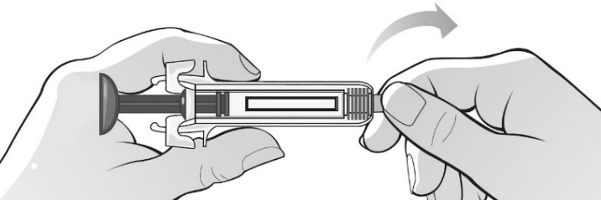
 | Figura H
- Sujete firmemente la aguja empaquetada con ambas manos.  Rompa el precinto de la aguja con un movimiento de torsión y retire la tapa de plástico de la aguja (vea la Figura I).  - Deseche (descarte) la tapa de la aguja de inmediato en el recipiente de objetos punzocortantes.  - No retire la cubierta de la aguja que protege la aguja. | 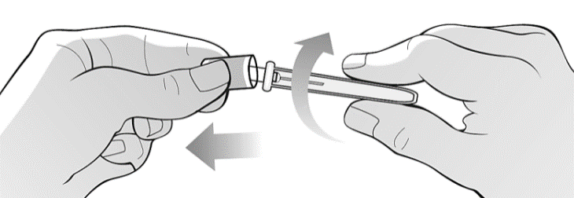
 | Figura I
- Acople la aguja a la jeringa precargada empujándola en línea recta y firmemente contra la jeringa precargada y girándola ligeramente (vea la Figura J). | 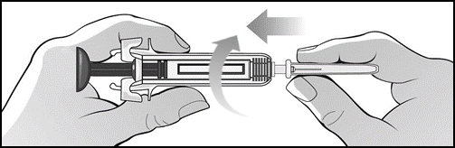
 | Figura J
- Coloque la jeringa precargada de lado sin retirar la cubierta de la aguja. Esto evitará que la aguja entre en contacto con cualquier objeto o superficie antes de usarla.
Aplicar la inyección de Mircera
Siga las instrucciones de su proveedor de atención de salud para inyectar Mircera.
Inyección subcutánea (debajo de la piel) de Mircera:
Si su proveedor de atención de salud le indica que se inyecte Mircera como una inyección debajo de la piel (subcutánea), póngase la inyección tal como se describe a continuación.
Cómo elegir y preparar el lugar de la inyección subcutánea:  Después de preparar la jeringa precargada siguiendo los pasos 7 a 10 que figuran más arriba:  - Elija un lugar para la inyección tal como se muestra en la Figura K.  Los tres lugares donde se puede inyectar Mircera son:  - La parte exterior de los brazos (sólo si otra persona le aplica la inyección)  - La parte delantera y central de los muslos  - El abdomen, excepto la zona de dos (2) pulgadas (5 cm) alrededor del ombligo  Elija un lugar nuevo cada vez que se inyecte Mircera, que esté por lo menos a 1 pulgada (2,5 cm) del lugar donde se inyectó la última vez. Esto ayuda a evitar el dolor en un lugar determinado.  No se debe inyectar Mircera en lunares ni en ninguna parte del cuerpo que sea sensible o dolorosa a la palpación, que esté enrojecida, endurecida o con moretones, que tenga cicatrices o estrías, o que no esté intacta.  No se inyecte en ningún lugar que pueda irritarse al usar un cinturón o una pretina. |  | 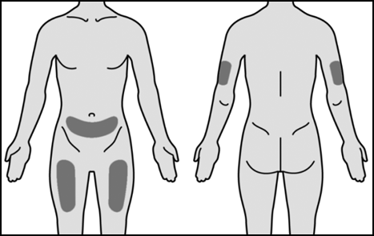
 |  | Figura K
- Limpie el lugar de la inyección con un paño con alcohol (vea la Figura L). Deseche el paño con alcohol inmediatamente después de su uso.  - Deje que la piel se seque durante unos 10 segundos.  - No vuelva a tocar esta zona antes de poner la inyección.  - No abanique ni sople sobre la zona limpia. |  | 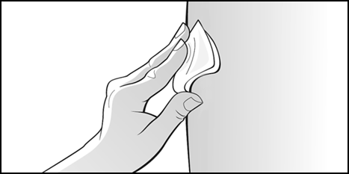
 |  | Figura L
- Sostenga la jeringa precargada firmemente con una mano del medio del cuerpo de la jeringa y retire la cubierta de la aguja con la otra (vea la Figura M). Deseche la cubierta de la aguja en el recipiente de objetos punzocortantes.  - No toque la aguja ni permita que entre en contacto con ninguna superficie.  - Es posible que vea una gota de líquido en el extremo de la aguja. Esto es normal.  - No vuelva a colocar la cubierta de la aguja una vez retirada. |  | 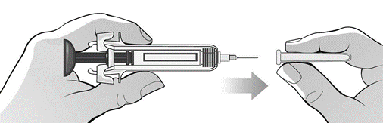
 |  | Figura M
- Compruebe que no haya burbujas de aire en la jeringa precargada. Para eliminar las burbujas de aire de la jeringa precargada, sosténgala del cuerpo con la aguja apuntando hacia arriba. Dé golpes ligeros al cuerpo de la jeringa precargada para hacer subir las burbujas de aire (vea la Figura N). |  | 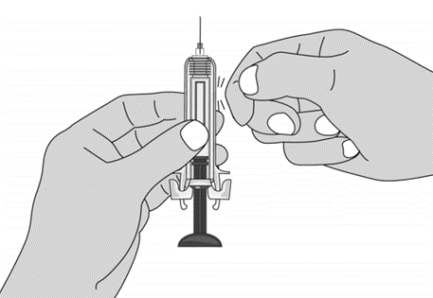
 |  | Figura N
- Empuje el émbolo con suavidad y lentitud hasta que vea salir una gota de líquido de la aguja (vea la Figura O). |  | 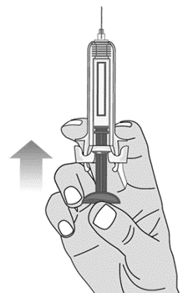
 |  | Figura O
- Encuentre una posición cómoda para poner la inyección de Mircera.  Sostenga la jeringa precargada con la mano que usará para inyectar Mircera. Use la otra mano para pellizcar la piel en el lugar que limpió para la inyección (vea la Figura P). |  | 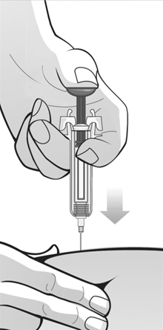
 |  | Figura P
- Sostenga la jeringa precargada como si fuera un lápiz. Introduzca la aguja en la piel con cuidado y por completo, con un movimiento rápido, como si «arrojara un dardo». Introduzca la aguja en la piel en línea recta, de arriba abajo (ángulo de 90°). Mantenga la jeringa precargada en su lugar y lentamente suelte el pliegue de piel.  - No mueva la aguja mientras está introducida en la piel.  Empuje el émbolo lentamente con el pulgar hasta el final, mientras sostiene la jeringa precargada con los dedos índice y medio apoyados contra los agarres hasta inyectar todo el medicamento. El vástago del émbolo se debe empujar por completo (bajar) hasta que se escuche un clic que indica que el protector de la aguja se activó (vea la Figura Q).  - No suelte el émbolo antes de finalizar la inyección o antes de empujar por completo (bajar) el émbolo.  - El protector de plástico de la aguja (un dispositivo de seguridad para evitar pinchazos accidentales) no avanzará para cubrir la aguja a menos que se administre la dosis completa. |  | 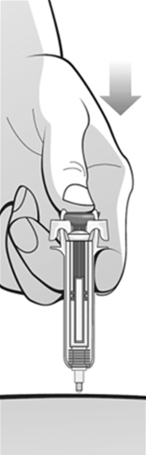
 |  | Figura Q
- Retire la aguja de la piel sin soltar el émbolo (vea la Figura R). |  | 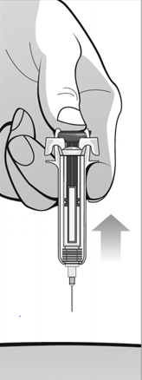
 |  | Figura R
- Suelte el émbolo después de retirar la aguja de la piel. Esto permitirá que la jeringa precargada retroceda hasta que toda la aguja quede cubierta con el protector de la aguja (vea la Figura S). |  | 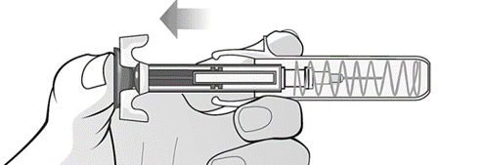
 |  | Figura S
- Ahora puede desprender la etiqueta, en caso de que sea necesario llevar un registro de la dosis administrada (vea la Figura T). |  | 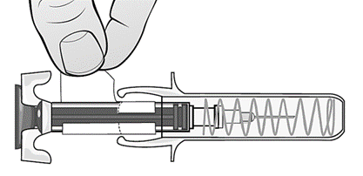
 |  | Figura T
- Después de la inyección: Apoye una gasa o bola de algodón estéril sobre el lugar de la inyección y haga presión durante varios segundos (vea la Figura U). Deseche el algodón o la gasa inmediatamente después de su uso.  - No se frote el lugar de la inyección con las manos sin lavar ni se pase un paño sucio.  Si es necesario, puede cubrir el lugar de la inyección con una tira adhesiva pequeña. |  | 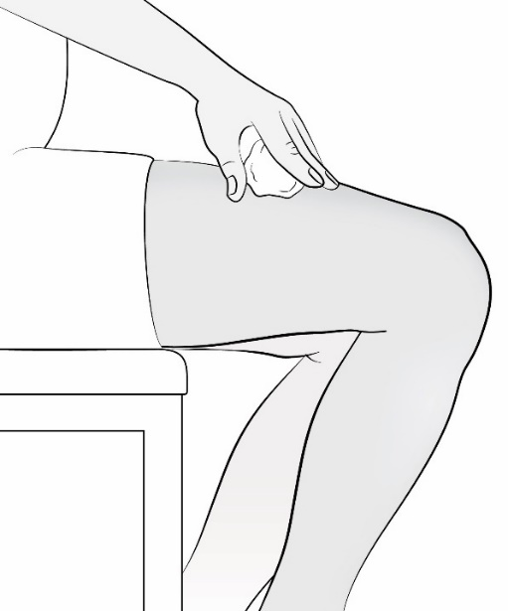
 |  | Figura U
- Deseche la jeringa precargada usada: Deseche (descarte) de inmediato la jeringa precargada usada con la aguja acoplada en el recipiente de objetos punzocortantes. No reutilice una jeringa precargada ni una aguja. Consulte la sección «Cómo desechar jeringas precargadas y agujas de Mircera usadas» a continuación.
Inyección intravenosa de Mircera:
Si su proveedor de atención de salud le enseñó a usted o a su cuidador cómo inyectar Mircera por vía intravenosa, aplíquese la dosis como se describe a continuación.
- Mircera puede inyectarse en una vena a través de una vía de acceso especial (venosa) colocada por su proveedor de atención de salud. Este tipo de inyección de Mircera se denomina inyección intravenosa.
- Si tiene una vía de acceso vascular para la hemodiálisis, asegúrese de que la vía venosa funcione revisándola según las instrucciones de su proveedor de atención de salud. Llame de inmediato a su proveedor de atención de salud si surge algún problema o si tiene preguntas.
Después de preparar la jeringa precargada siguiendo los pasos 7 a 10 que figuran más arriba:

- Limpie la vía venosa del tubo de hemodiálisis con un paño con alcohol según las instrucciones de su proveedor de atención de salud o del fabricante (vea la Figura A). Deseche el paño con alcohol inmediatamente después de su uso. |  | 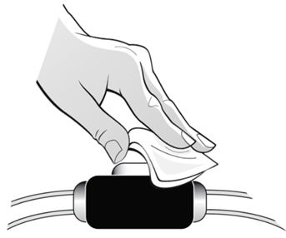
 |  | Figura A
- Sostenga la jeringa precargada firmemente con una mano y retire la cubierta de la aguja con la otra (vea la Figura B). Deseche la cubierta de la aguja en el recipiente de objetos punzocortantes.  - No toque la aguja ni permita que entre en contacto con ninguna superficie.  - Es posible que vea una gota de líquido en el extremo de la aguja. Esto es normal.  - No vuelva a colocar la cubierta de la aguja una vez retirada. |  | 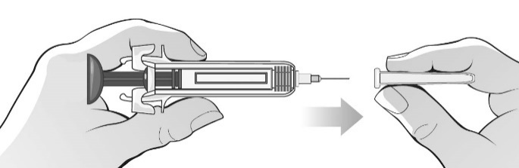
 |  | Figura B
- Compruebe que no haya burbujas de aire en la jeringa precargada. Para eliminar las burbujas de aire de la jeringa precargada, sosténgala del cuerpo del dispositivo con la aguja apuntando hacia arriba. Dé golpes ligeros al cuerpo de la jeringa precargada para hacer subir las burbujas de aire (vea la Figura C). |  | 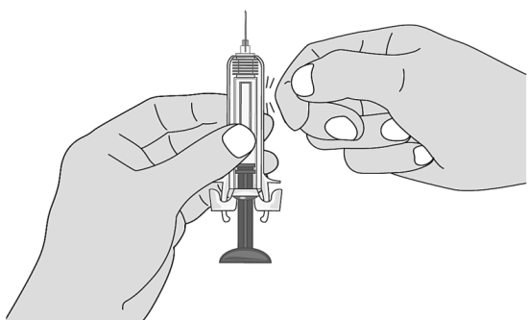
 |  | Figura C
- Empuje el émbolo con suavidad y lentitud hasta que vea salir una gota de líquido de la aguja (vea la Figura D). |  | 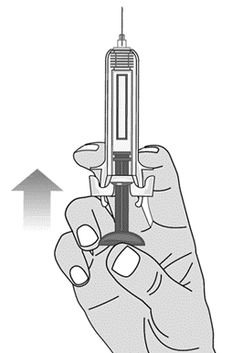
 | Figura D
- Introduzca la aguja acoplada a la jeringa precargada en la vía venosa limpia (vea la Figura E). No toque el lugar de inserción de la vía venosa.  - No mueva la aguja mientras esté insertada en la vía. | 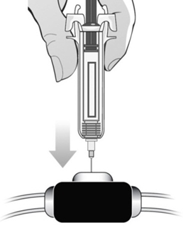
 | Figura E
- Empuje el émbolo con el pulgar hasta el final, mientras sostiene la jeringa precargada con los dedos índice y medio apoyados contra los agarres hasta inyectar todo el medicamento. El vástago del émbolo se debe empujar por completo (bajar) hasta que se escuche un clic que indica que el protector de la aguja se activó (vea la Figura F).  - No suelte el émbolo antes de finalizar la inyección o antes de empujar por completo (bajar) el émbolo.  - El protector de plástico de la aguja (un dispositivo de seguridad para evitar pinchazos accidentales) no avanzará para cubrir la aguja a menos que se administre la dosis completa.  - Tire de la jeringa precargada y retire la aguja de la vía venosa sin soltar el émbolo. | 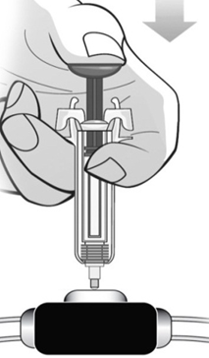
 | Figura F
- Suelte el émbolo después de retirar la aguja de la vía. Esto permitirá que la jeringa precargada retroceda hasta que toda la aguja quede cubierta con el protector de la aguja (vea la Figura G). | 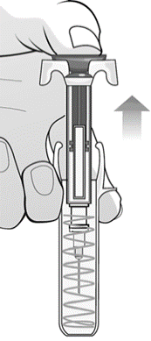
 | Figura G
- Ahora puede desprender la etiqueta, en caso de que sea necesario llevar un registro de la dosis administrada (vea la Figura H). | 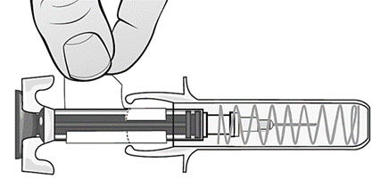
 | Figura H
- Deseche la jeringa precargada de Mircera usada:
Deseche (descarte) de inmediato la jeringa precargada usada con la aguja acoplada en el recipiente de objetos punzocortantes. No reutilice una jeringa precargada ni una aguja. Consulte la sección «Cómo desechar jeringas precargadas y agujas de Mircera usadas» a continuación.
Cómo desechar jeringas precargadas y agujas de Mircera usadas:
- Coloque las jeringas precargadas y agujas usadas en un recipiente de objetos punzocortantes aprobado por la Administración de Alimentos y Medicamentos de los EE. UU. (Food and Drug Administration, FDA) inmediatamente después del uso. No deseche (descarte) agujas sueltas y jeringas precargadas junto con la basura del hogar.
- Si no tiene un recipiente de objetos punzocortantes aprobado por la FDA, puede utilizar un recipiente doméstico que cumpla los siguientes requisitos:
  - Debe estar hecho de plástico resistente.
  - Puede cerrarse con una tapa ajustada y resistente a perforaciones, para evitar que se salgan los objetos punzocortantes.
  - Se mantiene en posición vertical y estable durante el uso.
  - Es hermético.
  - Está correctamente etiquetado para advertir la presencia de residuos peligrosos en su interior.
- Cuando el recipiente de objetos punzocortantes esté casi lleno, necesitará seguir las directrices de su comunidad con respecto a la manera correcta de eliminar dicho recipiente. Es posible que haya leyes estatales o locales que regulan la manera de eliminar agujas, jeringas e inyectores precargados usados. Si desea obtener más información sobre la eliminación segura de objetos punzocortantes, así como información específica sobre la eliminación de objetos punzocortantes en el estado donde vive, visite el sitio web de la FDA en: http://www.fda.gov/safesharpsdisposal.
- No elimine el recipiente usado de objetos punzocortantes junto con la basura del hogar a menos que así lo permitan las directrices de su comunidad. No recicle el recipiente usado de objetos punzocortantes.
Siempre mantenga el recipiente de objetos punzocortantes fuera del alcance de los niños.
Estas Instrucciones de Uso recibieron la aprobación de la Administración de Alimentos y Medicamentos de los EE. UU.
Vifor (International) Inc., Rechenstrasse 37, 9014 St. Gallen, Suiza, n.° de licencia en los EE. UU. 2039
Línea gratuita en los EE. UU.: 1-800–576-8295, Info_MirceraUS@viforpharma.com,
Copyright © 2016 Vifor (International) Inc. Todos los derechos reservados.
Revisión: abril de 2024
HQ-MIR-2200009 09/25

